第二章 二次函数与命题
一、基础知识w.w.w.k.s.5.u.c.o.m
1．二次函数：当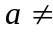0时，y=ax²+bx+c或f(x)=ax²+bx+c称为关于x的二次函数，其对称轴为直线x=-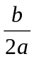，另外配方可得f(x)=a(x-x₀)²+f(x₀)，其中x₀=-，下同。
2 二次函数的性质：当a>0时，f(x)的图象开口向上，在区间（-∞，x₀]上随自变量x增大函数值减小（简称递减），在[x₀, -∞）上随自变量增大函数值增大（简称递增）。当a<0时，情况相反。w.w.w.k.s.5.u.c.o.m
3．当a>0时，方程f(x)=0即ax²+bx+c=0…①和不等式ax²+bx+c>0…②及ax²+bx+c<0…③与函数f(x)的关系如下（记△=b²-4ac）。
1）当△>0时，方程①有两个不等实根，设x₁,x₂(x₁<x₂)，不等式②和不等式③的解集分别是{x|x<x₁或x>x₂}和{x|x₁<x<x₂}，二次函数f(x)图象与x轴有两个不同的交点，f(x)还可写成f(x)=a(x-x₁)(x-x₂).
2）当△=0时，方程①有两个相等的实根x₁=x₂=x₀=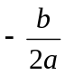,不等式②和不等式③的解集分别是{x|x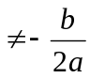}和空集，f(x)的图象与x轴有唯一公共点。
3）当△<0时，方程①无解，不等式②和不等式③的解集分别是R和.f(x)图象与x轴无公共点。
当a<0时，请读者自己分析。
4．二次函数的最值：若a>0，当x=x₀时，f(x)取最小值f(x₀)=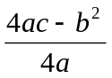,若a<0，则当x=x₀=时，f(x)取最大值f(x₀)=.对于给定区间[m,n]上的二次函数f(x)=ax²+bx+c(a>0)，当x₀∈[m, n]时，f(x)在[m, n]上的最小值为f(x₀); 当x₀<m时。f(x)在[m, n]上的最小值为f(m)；当x₀>n时，f(x)在[m, n]上的最小值为f(n)（以上结论由二次函数图象即可得出）。
定义1 能判断真假的语句叫命题，如“3>5”是命题，“萝卜好大”不是命题。不含逻辑联结词“或”、“且”、“非”的命题叫做简单命题，由简单命题与逻辑联结词构成的命题由复合命题。w.w.w.k.s.5.u.c.o.m
注1 “p或q”复合命题只有当p，q同为假命题时为假，否则为真命题；“p且q”复合命题只有当p，q同时为真命题时为真，否则为假命题；p与“非p”即“p”恰好一真一假。
定义2 原命题：若p则q（p为条件，q为结论）；逆命题：若q则p；否命题：若非p则q；逆否命题：若非q则非p。
注2 原命题与其逆否命题同真假。一个命题的逆命题和否命题同真假。
注3 反证法的理论依据是矛盾的排中律，而未必是证明原命题的逆否命题。
定义3 如果命题“若p则q”为真，则记为pq否则记作pq.在命题“若p则q”中，如果已知pq,则p是q的充分条件；如果qp，则称p是q的必要条件；如果pq但q不p，则称p是q的充分非必要条件；如果p不q但pq，则p称为q的必要非充分条件；若pq且qp，则p是q的充要条件。
二、方法与例题
1．待定系数法。
例1 设方程x²-x+1=0的两根是α，β，求满足f(α)=β,f(β)=α,f(1)=1的二次函数f(x).

2．方程的思想。
例2 已知f(x)=ax²-c满足-4≤f(1)≤-1, -1≤f(2)≤5，求f(3)的取值范围。

3．利用二次函数的性质。
例3 已知二次函数f(x)=ax²+bx+c(a,b,c∈R, a0)，若方程f(x)=x无实根，求证：方程f(f(x))=x也无实根。

4．利用二次函数表达式解题。
例4 设二次函数f(x)=ax²+bx+c(a>0)，方程f(x)=x的两根x₁, x₂满足0<x₁<x₂<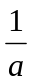,
（Ⅰ）当x∈(0, x₁)时，求证：x<f(x)<x₁；
（Ⅱ）设函数f(x)的图象关于x=x₀对称，求证：x₀<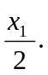

5．构造二次函数解题。
例5 已知关于x的方程(ax+1)²=a²(a-x²), a>1，求证：方程的正根比1小，负根比-1大。

6．定义在区间上的二次函数的最值。
例6 当x取何值时，函数y=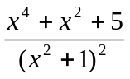取最小值？求出这个最小值。

例7 设变量x满足x²+bx≤-x(b<-1)，并且x²+bx的最小值是，求b的值。

7.一元二次不等式问题的解法。
例8 已知不等式组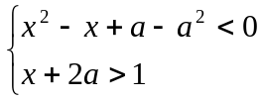 ①②的整数解恰好有两个，求a的取值范围。

8．充分性与必要性。
例9 设定数A，B，C使得不等式
A(x-y)(x-z)+B(y-z)(y-x)+C(z-x)(z-y)≥0 ①
对一切实数x,y,z都成立，问A，B，C应满足怎样的条件？（要求写出充分必要条件，而且限定用只涉及A，B，C的等式或不等式表示条件）

9．常用结论。
定理1 若a, b∈R, |a|-|b|≤|a+b|≤|a|+|b|.
【证明】 因为-|a|≤a≤|a|,-|b|≤b≤|b|，所以-(|a|+|b|)≤a+b≤|a|+|b|,
所以|a+b|≤|a|+|b|（注：若m>0，则-m≤x≤m等价于|x|≤m）.
又|a|=|a+b-b|≤|a+b|+|-b|,
即|a|-|b|≤|a+b|.综上定理1得证。
定理2 若a,b∈R, 则a²+b²≥2ab；若x,y∈R⁺,则x+y≥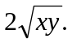
(证略)
注 定理2可以推广到n个正数的情况，在不等式证明一章中详细论证。
三、基础训练题
1．下列四个命题中属于真命题的是________，①“若x+y=0，则x、y互为相反数”的逆命题；②“两个全等三角形的面积相等”的否命题；③“若q≤1，则x²+x+q=0有实根”的逆否命题；④“不等边三角形的三个内角相等”的逆否命题。
2．由上列各组命题构成“p或q”，“p且q”，“非p”形式的复合命题中，p或q为真，p且q为假，非p为真的是_________.①p；3是偶数，q：4是奇数；②p:3+2=6,q:③p:a∈(a,b),q:{a}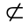{a,b}; ④ p: QR, q: N=Z.
3. 当|x-2|<a时，不等式|x²-4|<1成立，则正数a的取值范围是________.
4. 不等式ax²+(ab+1)x+b>0的解是1<x<2，则a, b的值是____________.
5. x1且x2是x-1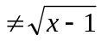的__________条件，而-2<m<0且0<n<1是关于x的方程x²+mx+n=0有两个小于1的正根的__________条件.
6.命题“垂直于同一条直线的两条直线互相平行”的逆命题是_________.
7.若S={x|mx²+5x+2=0}的子集至多有2个，则m的取值范围是_________.
8. R为全集，A={x|3-x≥4}, B=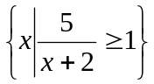, 则(C_{R}A)∩B=_________.
9. 设a, b是整数，集合A={(x,y)|(x-a)²+3b≤6y}，点（2，1）∈A，但点（1，0）A，（3，2）A则a,b的值是_________.
10．设集合A={x||x|<4}, B={x|x²-4x+3>0}，则集合{x|x∈A且xA∩B}=_________.
11. 求使不等式ax²+4x-1≥-2x²-a对任意实数x恒成立的a的取值范围。
12．对任意x∈[0,1],有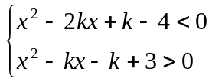 ①②成立，求k的取值范围。
四、高考水平训练题
1．若不等式|x-a|<x的解集不空，则实数a的取值范围是_________.
2．使不等式x²+(x-6)x+9>0当|a|≤1时恒成立的x的取值范围是_________.
3．若不等式-x²+kx-4<0的解集为R，则实数k的取值范围是_________.
4．若集合A={x||x+7|>10}, B={x||x-5|<k}，且A∩B=B，则k的取值范围是_________.
5．设a₁、a₂, b₁、b₂, c₁、c₂均为非零实数，不等式a₁x²+b₁x+c₁>0和a₂x²+b₂x+c₂>0解集分别为M和N，那么“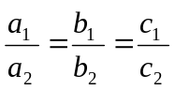”是“M=N”的_________条件。
6．若下列三个方程x²+4ax-4a+3=0, x²+(a-1)x+a²=0, x²+2ax-2a=0中至少有一个方程有实根，则实数a的取值范围是_________.
7．已知p, q都是r的必要条件，s是r的充分条件，q是s的充分条件，则r是q的_________条件。
8．已知p: |1-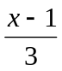|≤2, q: x²-2x+1-m²≤0(m>0)，若非p是非q的必要不充分条件，则实数m的取值范围是_________.
9．已知a>0，f(x)=ax²+bx+c，对任意x∈R有f(x+2)=f(2-x)，若f(1-2x²)<f(1+2x-x²)，求x 的取值范围。
10．已知a, b, c∈R, f(x)=ax²+bx+c, g(x)=ax+b, 当|x|≤1时，|f(x)|≤1,
(1)求证：|c|≤1;
(2)求证：当|x|≤1时，|g(x)|≤2;
(3)当a>0且|x|≤1时，g(x)最大值为2，求f(x).
11.设实数a,b,c,m满足条件：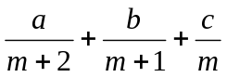=0，且a≥0,m>0，求证：方程ax²+bx+c=0有一根x₀满足0<x₀<1.
五、联赛一试水平训练题
1．不等式|x|³-2x²-4|x|+3<0的解集是_________.
2．如果实数x, y满足：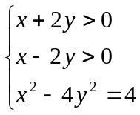，那么|x|-|y|的最小值是_________.
3．已知二次函数f(x)=ax²+bx+c的图象经过点（1，1），（3，5），f(0)>0，当函数的最小值取最大值时，a+b²+c³=_________.
4. 已知f(x)=|1-2x|, x∈[0,1]，方程f(f(f)(x)))=x有_________个实根。
5．若关于x的方程4x²-4x+m=0在[-1，1]上至少有一个实根，则m取值范围是_________.
6．若f(x)=x⁴+px³+qx²+x对一切x∈R都有f(x)≥x且f(1)=1，则p+q²=_________.
7. 对一切x∈R，f(x)=ax²+bx+c(a<b)的值恒为非负实数，则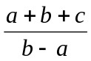的最小值为_________.
8．函数f(x)=ax²+bx+c的图象如图，且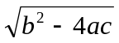=b-2ac. 那么b²-4ac_________4. （填>、=、<）
9．若a<b<c<d，求证：对任意实数t-1, 关于x的方程(x-a)(x-c)+t(x-b)(x-d)=0都有两个不等的实根。
10．某人解二次方程时作如下练习：他每解完一个方程，如果方程有两个实根，他就给出下一个二次方程：它的常数项等于前一个方程较大的根，x的系数等于较小的根，二次项系数都是1。证明：这种练习不可能无限次继续下去，并求最多能延续的次数。
11．已知f(x)=ax²+bx+c在[0，1]上满足|f(x)|≤1,试求|a|+|b|+|c|的最大值。

六、联赛二试水平训练题
1．设f(x)=ax²+bx+c，a,b,c∈R, a>100，试问满足|f(x)|≤50的整数x最多有几个？
2．设函数f(x)=ax²+8x+3(a<0)，对于给定的负数a，有一个最大的正数l(a)，使得在整个区间[0，l(a)]上，不等式|f(x)|≤5都成立。求l(a)的最大值及相应a的值。
3．设x₁,x₂,…,x_{n}∈[a, a+1]，且设x=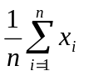, y=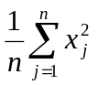, 求f=y-x²的最大值。
4．F(x)=ax²+bx+c，a,b,c∈R, 且|F(0)|≤1,|F(1)|≤1,|F(-1)|≤1,则对于|x|≤1，求|F(x)|的最大值。
5．已知f(x)=x²+ax+b，若存在实数m，使得|f(m)|≤,|f(m+1)|≤,求△=a²-4b的最大值和最小值。
6．设二次函数f(x)=ax²+bx+c (a,b,c∈R, a0)满足下列条件：
1）当x∈R时，f(x-4)=f(2-x)，且f(x)≥x；
2）当x∈(0, 2)时，f(x)≤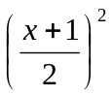;
3）f(x)在R上最小值为0。
求最大的m(m>1)，使得存在t∈R，只要x∈[1, m]就有f(x+t)≤x.
7.求证：方程3ax²+2bx-(a+b)=0(b0)在(0,1)内至少有一个实根。
8．设a,b,A,B∈R⁺, a<A, b<B，若n个正数a₁, a₂,…,a_{n}位于a与A之间，n个正数b₁, b₂,…,b_{n}位于b与B之间，求证：
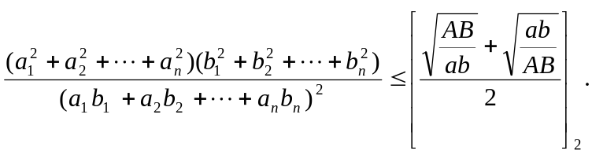
9．设a,b,c为实数，g(x)=ax²+bx+c, |x|≤1，求使下列条件同时满足的a, b, c的值：
（ⅰ）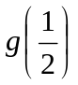=381;
（ⅱ）g(x)_{max}=444;

（ⅲ）g(x)_{min}=364.
w.w.w.k.s.5.u.c.o.m

